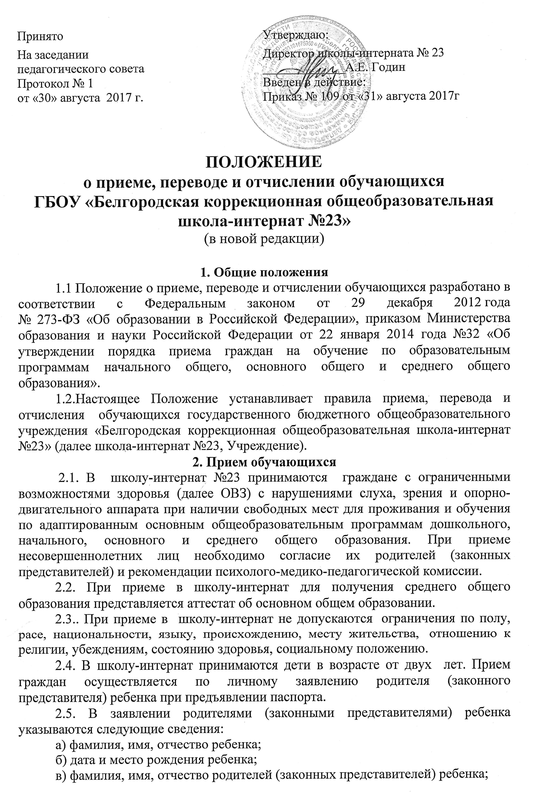
г) адрес места жительства ребенка, его родителей (законных представителей);
д) контактные телефоны родителей (законных представителей) ребенка.
2.6. Для приема в школу-интернат №23 в первый класс предъявляют оригинал свидетельства о рождении ребенка, свидетельство о регистрации ребенка по месту жительства или месту пребывания.
2.7. При переходе из другого образовательного учреждения представляется личное дело учащегося, выписка текущих оценок по предметам, характеристика, медицинская карта.
2.8. Факт ознакомления родителей (законных представителей) ребенка с лицензией на осуществление образовательной деятельности, свидетельством о государственной аккредитации, Уставом школы-интерната №23 фиксируется в заявлении о приеме и заверяется личной подписью родителей (законных представителей). Подписью родителей (законных представителей) фиксируется также согласие на обработку их персональных данных и персональных данных ребенка.
2.9. Зачисление на обучение по адаптированным основным общеобразовательным программам дошкольного, начального, основного и среднего общего образования оформляется приказом директора.

3. Перевод обучающихся
3.1. Комплектование контингента обучающихся в классы, в группы во внеурочное время, формирование групп при изучении предмета технологии, для осуществления внеурочной деятельности, дополнительных видов деятельности, перемещение из одного класса в другой в пределах параллели, перевод из одной группы в другую является компетенцией школы-интерната №23.
3.2. Комплектование специальных классов (групп) Учреждения из обучающихся со сложными дефектами (нарушение слуха, зрения, опорно-двигательного аппарата и умственная отсталость) по мере выявления таких обучающихся в ходе психолого-медико-педагогического наблюдения в условиях школы-интерната №23 также является компетенцией Учреждения.

3.3. Перевод обучающихся в специальный класс из других классов осуществляется с согласия родителей (законных представителей) на основании рекомендаций психолого-медико-педагогической комиссии.

3.4. Обучающиеся на уровнях начального общего, основного общего и среднего общего образования, имеющие по итогам учебного года академическую задолженность хотя бы по одному предмету, переводятся в следующий класс условно.

3.5. Обучающиеся обязаны ликвидировать академическую задолженность в течение следующего учебного года. Учреждение обязано создать условия обучающимся, воспитанникам для ликвидации этой задолженности и обеспечить контроль за своевременностью ее ликвидации.

3.6. Обучающиеся на уровнях начального общего, основного общего, среднего общего образования (очная форма обучения), не освоившие образовательной программы учебного года и имеющие академическую задолженность по двум и более предметам или условно переведенные в следующий класс и не ликвидировавшие академической задолженности хотя бы по одному предмету, по усмотрению родителей (законных представителей) оставляются на повторное обучение или продолжают получать образование в иных формах.

3.7. Обучающиеся, не освоившие образовательную программу предыдущего уровня, не допускаются к обучению на следующем уровне общего образования.

3.8. Решение о переводе обучающегося в следующий класс, о повторном обучении, иной форме образования принимается Педагогическим советом школы-интерната, утверждается директором школы.

3.9. В соответствии с уровнем общего и речевого развития обучающихся, достигнутым в процессе обучения, с согласия родителей (законных представителей) по решению педагогического совета Учреждения обучающиеся могут переводиться с одного варианта обучения на другой.

4. Отчисление обучающихся
4.1.Образовательные отношения прекращаются в связи с отчислением обучающегося из Учреждения:
• в связи с получением образования (завершением обучения);
• в связи с переходом в другое образовательное учреждение;
• досрочно по основаниям, установленным п. 4.2. настоящего Положения.
4.2. Образовательные отношения могут быть прекращены досрочно в случаях:
1) по инициативе обучающегося и (или) родителей (законных представителей) несовершеннолетнего обучающегося, в том числе в случае перевода обучающегося для продолжения освоения образовательной программы в другую организацию, осуществляющую образовательную деятельность. Перевод производится при согласии этой организации, подтвержденном соответствующей справкой, на основании заявления родителей (законных представителей) или совершеннолетнего обучающегося.
Родителям (законным представителям) или совершеннолетнему обучающемуся выдаются личное дело, медицинские документы, документ об уровне образования, ведомость текущих оценок (в случае перевода в течение года), заверенные подписью руководителя и печатью школы-интерната №23.
2) по инициативе школы-интерната №23 в случае применения к обучающемуся, достигшему возраста пятнадцати лет, отчисления как меры дисциплинарного взыскания;
3) по обстоятельствам, не зависящим от сторон образовательных отношений, в том числе в случае ликвидации учреждения.
4.3.По решению Педагогического совета с учетом мнения родителей (законных представителей), согласия комиссии по делам несовершеннолетних и защите их прав обучающийся, достигший возраста пятнадцати лет, может быть отчислен из школы-интерната №23 до получения общего образования за неоднократное совершение дисциплинарных проступков.
Решение об исключении детей-сирот и детей, оставшихся без попечения родителей, принимается с согласия комиссии по делам несовершеннолетних и защите их прав и органа опеки и попечительства.
4.4. Дисциплинарными проступками являются: неисполнение или нарушение Устава, Правил внутреннего распорядка, правил проживания в школе-интернате, иных локальных нормативных актов школы-интерната по вопросам организации и осуществления образовательной деятельности.
4.5. При досрочном прекращении образовательных отношений в трехдневный срок после издания приказа директора об отчислении отчисленному обучающемуся или его родителям (законным представителям) выдается справку об обучении в соответствии с частью 12 ст.60 Федерального закона от 29.12.2012 №273-ФЗ «Об образовании в Российской Федерации».
4.6. Школа-интернат №23 обязана незамедлительно проинформировать об отчислении несовершеннолетнего обучающегося в качестве меры дисциплинарного взыскания департамент образования Белгородской области.
4.7.В случае прекращения, приостановления деятельности школы-интерната, аннулирования соответствующей лицензии, лишения ее государственной аккредитации по соответствующей образовательной программе департамент образования Белгородской области как Учредитель школы-интерната №23 обеспечивает перевод совершеннолетних обучающихся с их согласия и несовершеннолетних обучающихся с согласия их родителей (законных представителей) в другие организации, осуществляющие образовательную деятельность по образовательным программам соответствующих уровня и направленности. Порядок и условия осуществления такого перевода устанавливаются федеральным органом исполнительной власти, осуществляющим функции по выработке государственной политики и нормативно-правовому регулированию в сфере образования.

5. Порядок регулирования спорных вопросов
5.1. Спорные вопросы по приему, переводу и отчислению обучающихся, возникающие между участниками образовательных отношений, регулируются Учредителем.

